160. Однородный стержень длиной L=1,0 м и массой m2=0,7 кг подвешен на горизонтальной оси, проходящей через верхний конец стержня. В точку, отстоящую от оси на ²/зL, абсолютно упруго ударяет пуля массой m1=5 г, летящая перпендикулярно стержню и его оси. После удара стержень отклонился на угол α=60°. Определить скорость пули.
L=1,0 м  m1=5 г  m2=0,7кг α=60° | 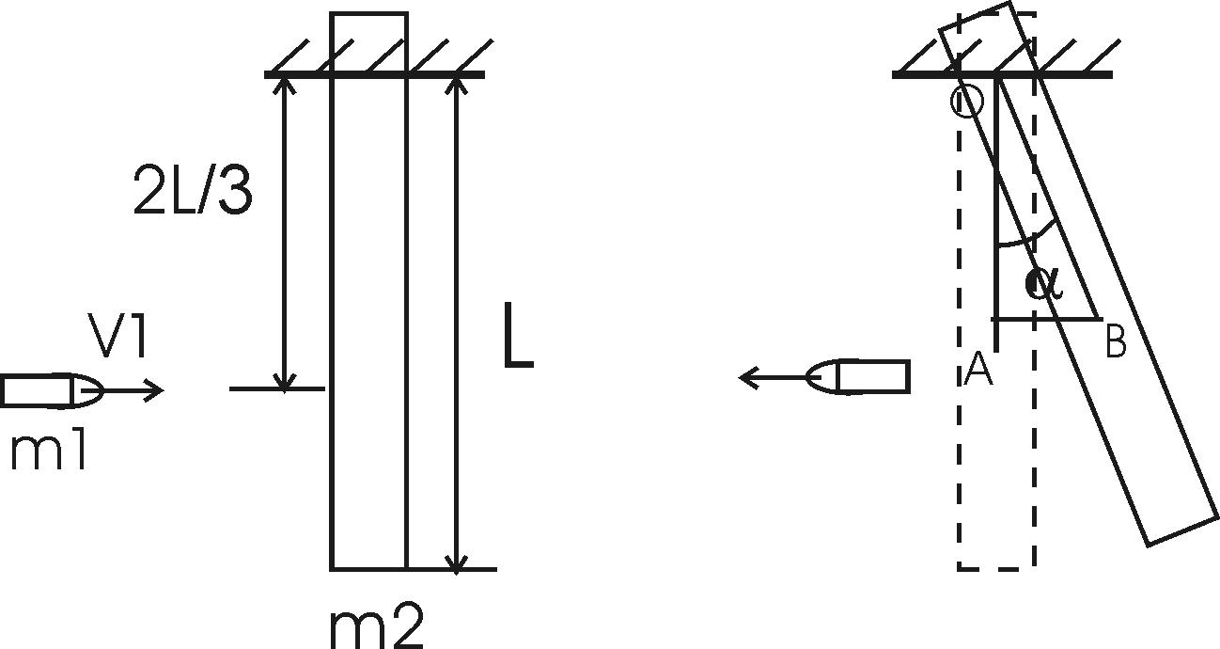  Момент импульса пули равен M1=m1×V1×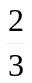L. После столкновения момент импульса стержня должен быть равен, по закону сохранения, моменту импульсу пули: m1×V1×L = L2×ω2, где ω2 – угловая скорость стержня после столкновения, 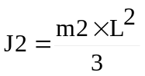 - момент импульса стержня относительно его края. Откуда 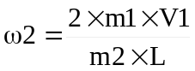.  Тогда начальная кинетическая энергия стержня равна  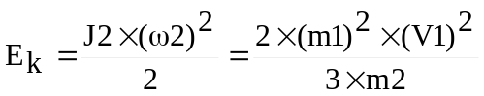.  Через время кинетическая энергия перешла в изменение потенциальной энергии по закону сохранения энергии: 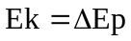. Начальная потенциальная энергия стержня (относительно точки подвеса) равна Ep1= –×m2×g×L, где L – длина нити, g – ускорение свободного падения. После того как он поднялся на угол α, величина OA (из треугольника) стала равна OA=×L×cosα. Поэтому потенциальная энергия  Ep2=–×m2×g×L×cosα. Тогда разность потенциальных энергий  Ep2–Ep1=–×m2×g×L×cosα+×m2×g×L=×m2×g×L×(1–cosα). Откуда  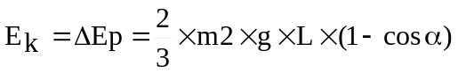. Или же  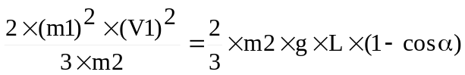. Откуда искомое  .
V1 = ?

